Быстрая настройка роутера D-Link DIR615A Интернет
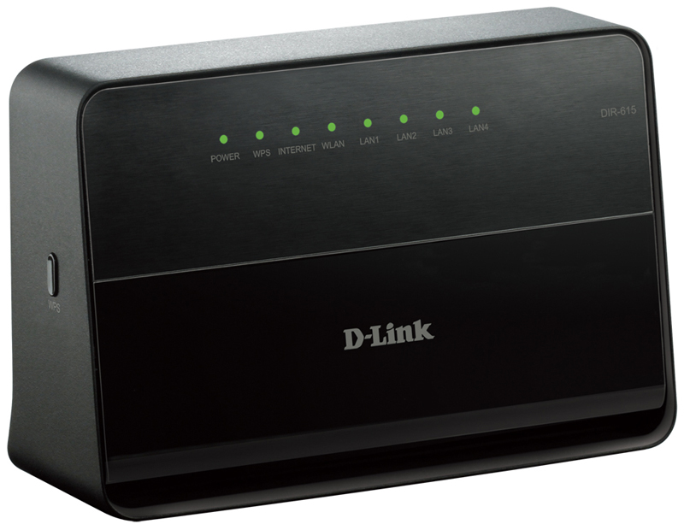
Подключите роутер к линии (желтый порт INTERNET), затем подключите к нему нужные устройства.
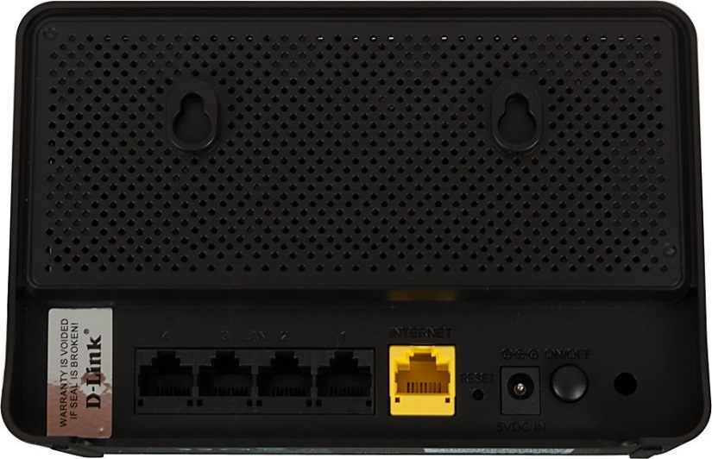
Отройте веб-браузер, в адресной строке введите 192.168.0.1, затем перейдите по данному адресу. Вас встретит стартовое меню роутера, где нужно нажать кнопку Начать.
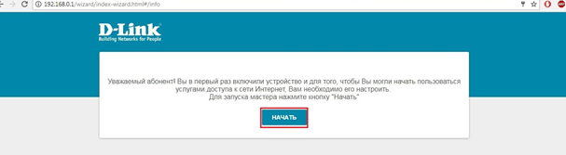
На вопрос о языке, нажимаем кнопку Да
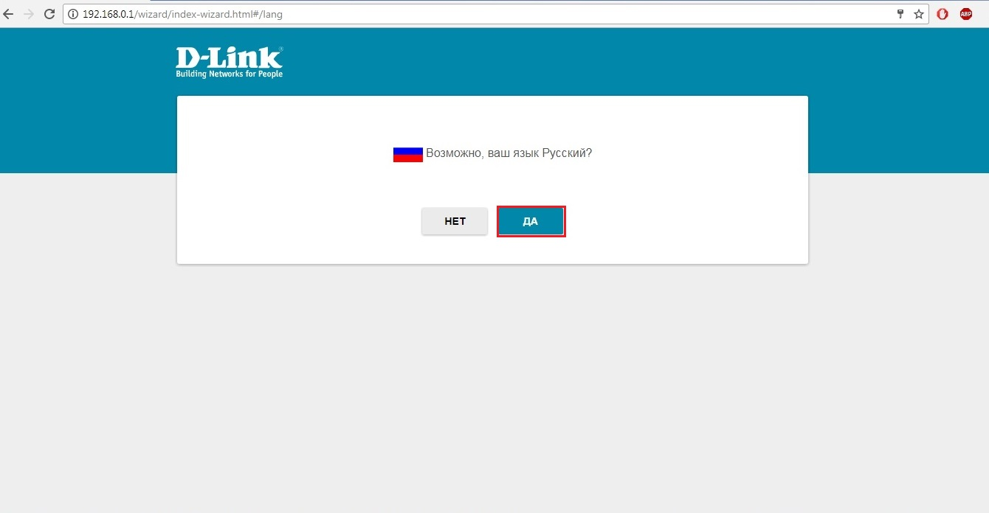
Нажмите кнопку Продолжить.
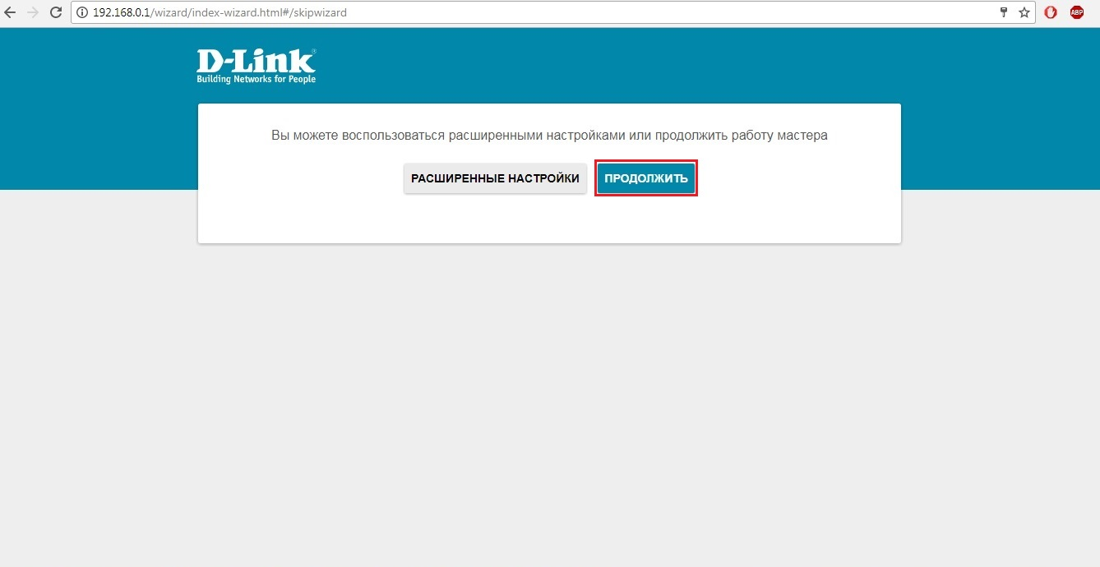
В поле Способ подключения выберите Проводное подключение,
в поле Режим работы выберите Маршрутизатор, затем нажмите кнопку Далее

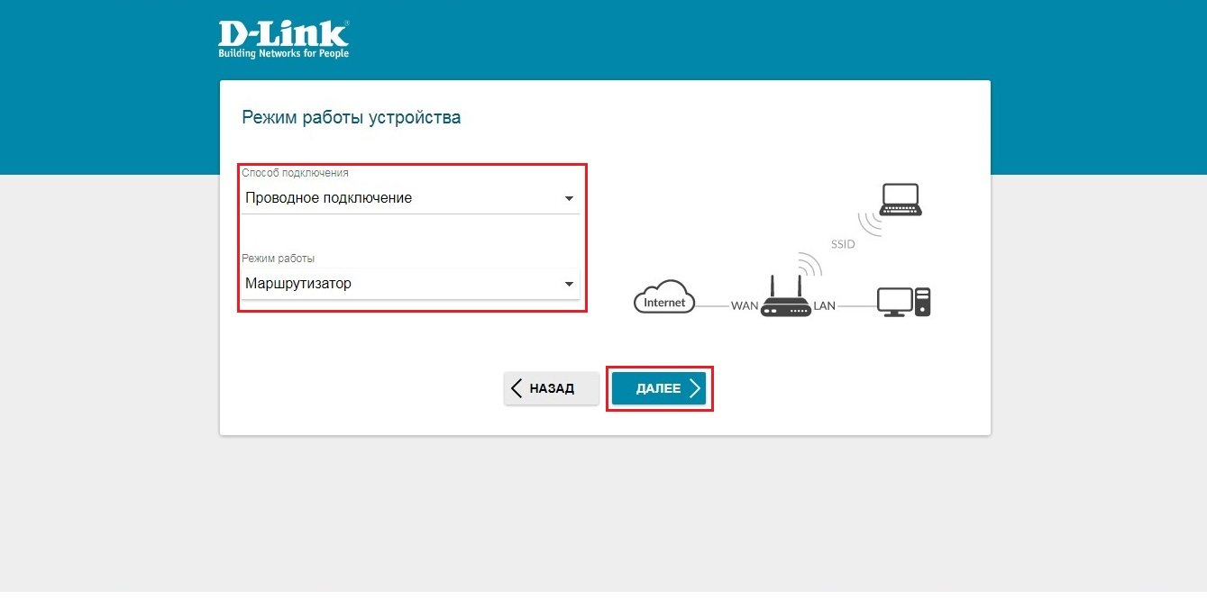
В поле Тип соединения выберите PPPoE,
в поля Имя пользователя и Пароль укажите логин и пароль из договора,
в поле Имя сервиса укажите Inet, затем нажмите Далее

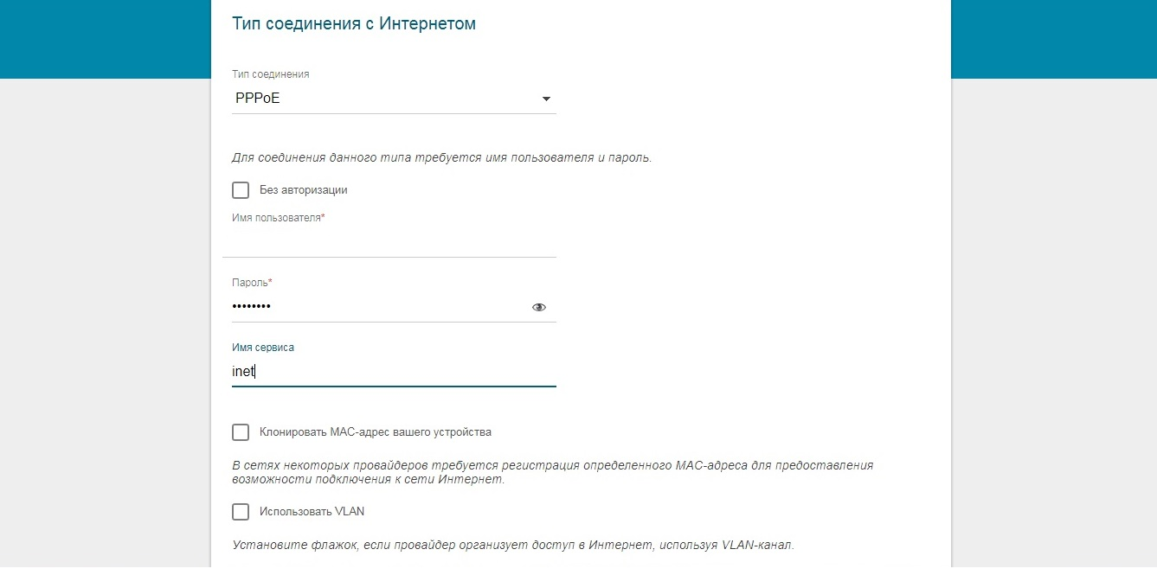
Далее предлагается настроить беспроводную сеть. При необходимости измените название беспроводной сети и пароль от неё, затем нажмите Далее
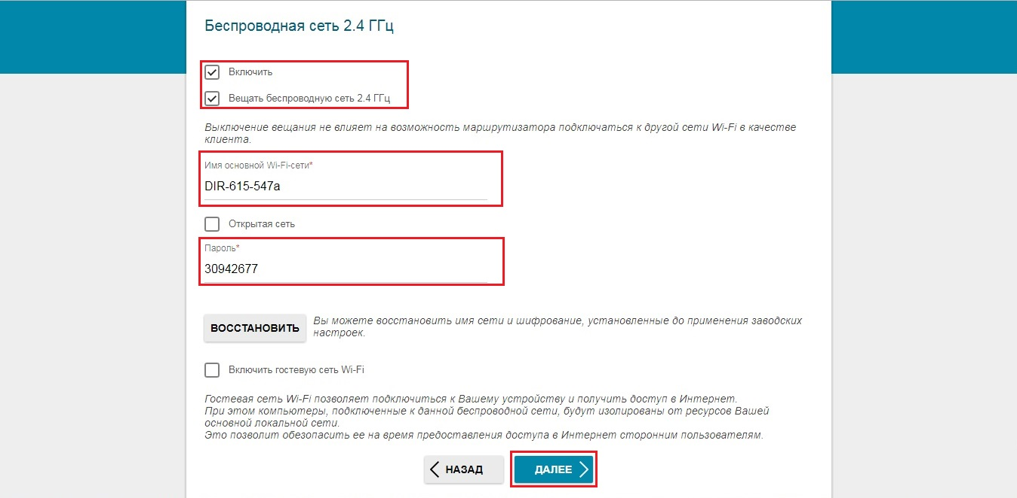
На запрос о наличии IP приставки нажмите Далее
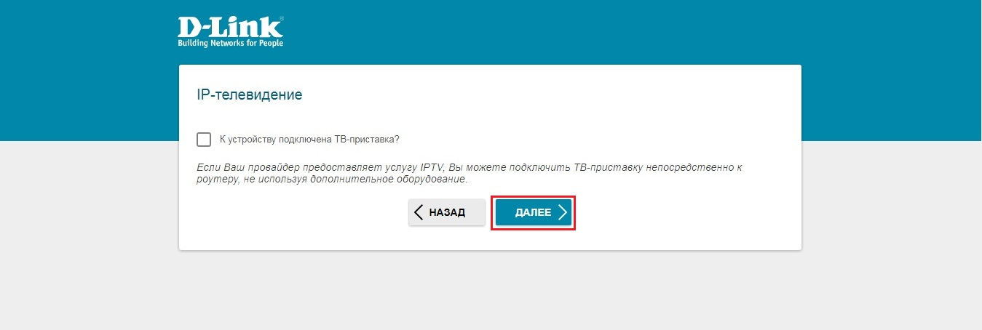
На запрос о наличии IP телефонии нажмите Далее
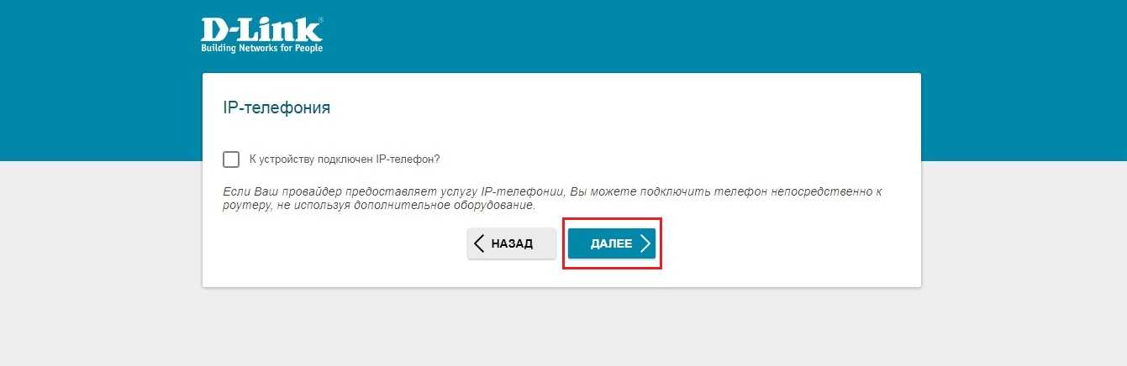
Устройство запросит сменить пароль для входа.
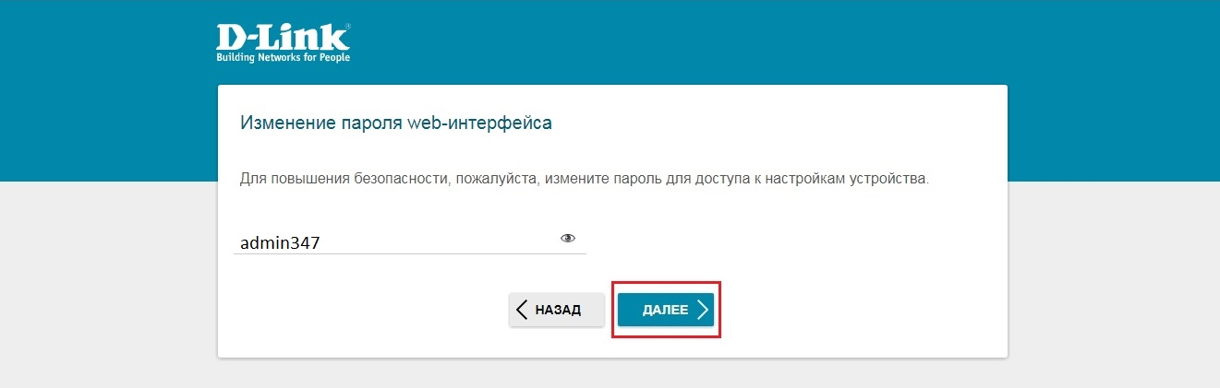
В появившемся окне с итоговой информацией по настройке нажмите Применить.
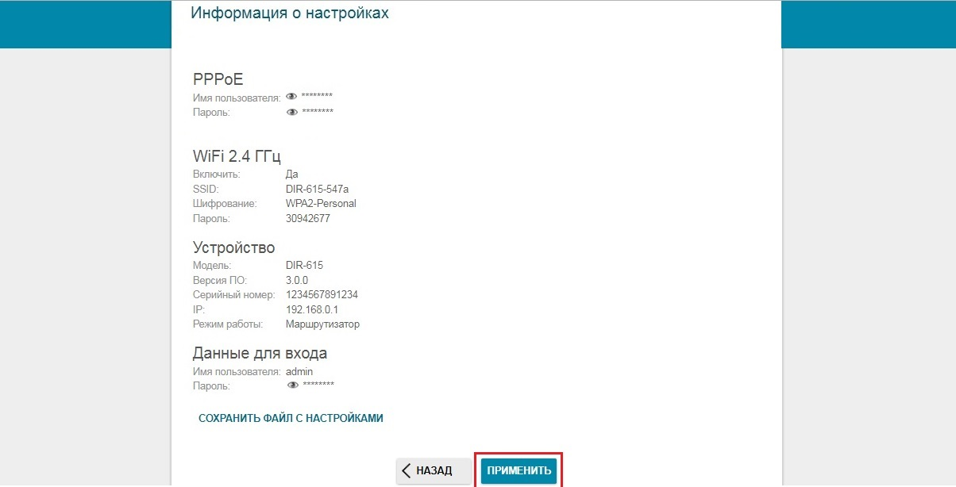

Настройка завершена.

